2.2 光的直线传播（专题训练）【十四大题型】

一．光源的概念与判断（共5小题）
二．光源的分类（共3小题）
三．光线（共3小题）
四．光沿直线传播的条件（共4小题）
五．光沿直线传播的现象（共7小题）
六．光沿直线传播的应用（共9小题）
七．影子形成的原理（共3小题）
八．小孔成像的原理（共3小题）
九．日食月食的原理（共3小题）
十．影子的光路（共4小题）
十一．小孔成像的作图（共2小题）
十二．光在真空中的速度（共4小题）
十三．光在不同介质中的速度（共3小题）
十四．光年（共3小题）

一．光源的概念与判断（共5小题）
1．下列物体不是光源的是（ ）
A．太阳 B．灯光 C．月亮 D．火焰
【答案】C
【解答】解：太阳、灯光、火焰能够自身发光叫做光源，月亮本身不能发光，因此不是光源。
故选：C。
2．下列物质中全部是光源的是（ ）
A．璀璨的星星、篝火
B．耀眼的玻璃屏幕、正在发光的灯泡
C．萤火虫、太阳
D．光彩夺目的钻石、蜡烛的火焰
【答案】C
【解答】解：A、璀璨的星星不能自行发光，不是光源，故A不符合题意；
B、耀眼的玻璃屏幕能自行发光，不是光源，故B不符合题意；
C、萤火虫、太阳阳都能自行发光，都是光源，故C符合题意；
D、光彩夺目的钻石不能自行发光，不是光源，故D不符合题意。
故选：C。
3．如图所示，国庆70周年大阅兵的飞机从空中划过，飞机拉出的道道“彩烟”壮观无比。现场观众听到的飞机轰鸣声是通过 空气 传入人的耳朵。我们看到的“彩烟” 不是 （选填“是”或“不是”）光源。
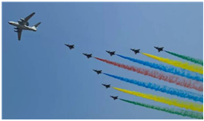
【答案】空气；不是。
【解答】解：国庆70周年大阅兵时，现场观众听到的飞机轰鸣声是通过空气传入人的耳朵。我们看到的“彩烟”自身不能发光，不是光源。
故答案为：空气；不是。
4．在电影院观看电影时，电影银幕 不是 （选填“是”或“不是”）光源；影片中的声音是通过 空气 传到人耳的；电影院的墙壁上都被修成坑坑洼洼的，是为了 减弱 （选填“加强”或“减弱”）回声。
【答案】不是；空气；减弱。
【解答】解：在电影院观看电影时，电影银幕自身不能发光，不是光源；影片中的声音是通过空气传到人耳的；电影院的墙壁上都被修成坑坑洼洼的，其目的就是为了减弱声波的反射，减弱回声，不影响听原声。
故答案为：不是；空气；减弱。
5．中秋节，天地共赏一轮明月，同心共庆团圆佳节。月亮 不是 （选填“是”或“不是”）光源；为了测量月球到地球的距离， 不能 （选填“能”或“不能”）使用超声波测距仪。
【答案】不是；不能。
【解答】解：月亮自身不能发光，不是光源；真空不能传声，因此不能使用超声波测距仪测量月球到地球的距离。
故答案为：不是；不能。
二．光源的分类（共3小题）
6．下列物体不是光源的是（ ）
A．耀眼的太阳 B．刺眼的镜子
C．点燃的蜡烛 D．明亮的电灯
【答案】B
【解答】解：太阳、点燃的蜡烛、明亮的电灯都正在发光，属于光源；刺眼的镜子是反射的太阳光，不属于光源，故B符合题意、ACD不合题意。
故选：B。
7．下列物体不属于光源的是（ ）
A．太阳 B．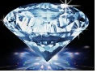钻石
C．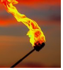燃烧的火把 D．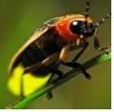萤火虫
【答案】B
【解答】解：
A、太阳；C、燃烧的火把；D；萤火虫自身都能够发光是光源；B、钻石反射光，自身不能发光，不是光源，故B符合题意，ACD不符合题意。
故选：B。
8．在①太阳、②月亮、③萤火虫、④霓虹灯、⑤宝石、⑥工作的LED灯中，属于自然光源的是 ①③ ；不属于光源的是 ②⑤ 。（均填序号）
【答案】①③；②⑤。
【解答】解：太阳、萤火虫、霓虹灯、工作的LED灯都属于光源，且太阳和萤火虫属于自然光源，霓虹灯和LED灯属于人造光源；月亮、宝石自身不会发光，不属于光源。
故答案为：①③；②⑤。
三．光线（共3小题）
9．下列关于光线的说法，正确的是（ ）
A．光线是真实存在的带箭头的直线
B．激光笔发出的光是一条光线
C．光线是表示光传播径迹和方向的带箭头的直线
D．光线可以用虚线表示
【答案】C
【解答】解：A、光线实际不存在。故A错误；
B、激光笔发出的是光，不是光线。故B错误；
C、光线是形象地表示光的径迹和方向的。故C正确；
D、在光路图中，光线用实线表示，以与法线和反向延长线相区别。故D错误。
故选：C。
10．物理学中用一条带箭头的直线表示光的传播路径和方向，并将这条带箭头的直线称为光线，这种研究方法叫建立模型法，下面关于光和光线的说法中正确的是（ ）
A．光和光线都是真实存在的
B．光和光线都不是真实存在的
C．光是真实存在的，而光线不是真实存在的
D．光不是真实存在的，而光线是真实存在的
【答案】C
【解答】解：
物理学中用一条带箭头的直线表示光的传播路径和方向，这种带箭头的直线称为光线；
光是实际存在的，而实际上光线并不存在，是为了研究问题方便而构建的模型，这种研究问题的方法称为模型法，故C正确。
故选：C。
11．为了便于描述光传播的路径，在物理学中用一条带箭头的直线表示光线，这里采用了 建立模型 （选择“等效替代”或“建立模型”）的方法；这里表示的光线 不是 （选填“是”或“不是”）真实存在的。
【答案】建立模型；不是。
【解答】解：物理学中用一条带箭头的直线表示光的传播路径和方向，这种带箭头的直线称为光线；光是实际存在的，而实际上光线并不存在，是为了研究问题方便而构建的模型，这种研究问题的方法称为理想模型法。
故答案为：建立模型；不是。
四．光沿直线传播的条件（共4小题）
12．如图所示，在学习光的传播时，老师的实验演示过程如下：
（1）用激光笔射向水中，观察到光线是一条直线；
（2）用漏斗向水中慢慢注入海波溶液，观察到光线发生了弯曲；
（3）搅拌均匀后，观察到光线又变为直线。
同学们观察后，讨论得出了以下结论：
①光只有在水中才沿直线传播。
②光在海波溶液里不能沿直线传播。
③光的传播需要介质。
④光在同一种均匀物质中才沿直线传播。
能够根据实验中的现象得出的是（ ）
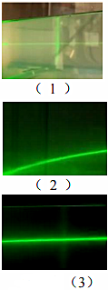
A．只有① B．只有②④ C．只有④ D．只有③④
【答案】C
【解答】解：由实验现象可知：
①光在海波溶液中也可以沿直线传播，①②错误，故AB错误；
③本实验不能验证光的传播需要介质，故D错误；
④由（1）和（3）可知当光在同种均匀介质中沿直线传播，由（2）知在不均匀的介质中，光发生折射，④正确，故C正确。
故选：C。
13．小阳在学习“光的直线传播”时，从老师的演示实验中提取出3个情景：①用激光笔射向水中观察到光路呈一条直线；②用漏斗向水中慢慢注入海波溶液后，观察到光路发生了弯曲；③用玻璃棒搅拌后，观察到光路又呈直线。根据以上情景可得出的结论是（ ）
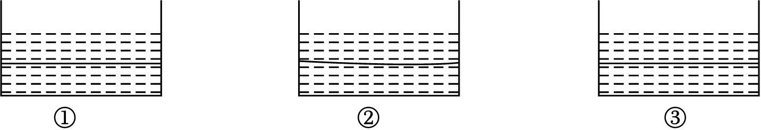
A．光的传播需要介质
B．光只有在水中才沿直线传播
C．光在海波溶液里不能沿直线传播
D．光在同种均匀介质中沿直线传播
【答案】D
【解答】解：从①中我们发现光在水中沿直线传播；而②中的光线不再沿直线传播，不同于①的是介质不再均匀，③现象中的光线又沿直线传播，是由于经搅拌后，介质又变得均匀，故可以得出，光在同一种均匀介质中才沿直线传播。
故选：D。
14．在灯光下靠近墙的地方，用手做各种姿态，在墙上会形成手影，这说明了光在同一种均匀介质中沿 直线 传播。当电灯保持静止，手向电灯靠拢时，墙上的手影将 变大 （选填“变大”、“变小”或“不变”）。
【答案】直线；变大
【解答】解：光被手遮挡后，在后边形成一个黑色的区域，叫做影子，即手影，是光在同种均匀介质中沿直线传播形成的；
电灯保持静止，手向电灯靠拢，手的大小不变，电灯与手的距离变小，同时，手到墙壁的距离变大，所以手影变大。
故答案为：直线；变大。
15．“日食”、“月食”是一种自然奇观，其形成是太阳、地球、月球三者运动大致在 一条 直线上，形成“日食”时 月球 居中，形成“月食”时又是 地球 居中，“日食”、“月食”的形成是光 在同种均匀介质中沿直线 传播。
【答案】一条；月球；地球；在同种均匀介质中沿直线。
【解答】解：“日食”、“月食”是一种自然奇观，其形成是太阳、地球、月球三者运动大致在一条直线上，形成“日食”时月球居中，形成“月食”时又是地球居中，“日食”、“月食”的形成是光在同种均匀介质中沿直线传播。
故答案为：一条；月球；地球；在同种均匀介质中沿直线。
五．光沿直线传播的现象（共7小题）
16．下列关于“影”的形成，不能用光的直线传播来解释的是（ ）
A．在阳光直射下，大树底下出现的“阴影”
B．立竿见“影”
C．岸边树木在河水中的“倒影”
D．皮影戏中的“手影”
【答案】C
【解答】解：A、在阳光的照射下，大树下出现了一片阴影，是由于光的直线传播形成的，故A不符合题意。
B、立竿见“影”中的“影”是影子，是由光沿直线传播形成的，故B不符合题意；
C、岸边树木在河水中的“倒影”属于平面镜成像，是光的反射现象，故C符合题意；
D、皮影戏中的“手影”是影子，是由光沿直线传播形成的，故D不符合题意；
故选：C。
17．中国古代的墨子是历史上用科学方法解释“小孔成像”现象的第一人，下列光现象与“小孔成像”的原理相同的是（ ）
A．日食现象 B．雨后“彩虹”
C．水中“倒影” D．海市蜃楼
【答案】A
【解答】解：墨子完成的小孔成像原理是光沿直线传播。
A、日食的形成是当太阳、地球、月球在同一直线上，且月球在太阳和地球之间，由于光是沿直线传播的，月球会挡住射向地球的太阳光，从而形成日食，故A正确；
B、雨过天晴时，常在天空出现彩虹，这是太阳光通过悬浮在空气中细小的水珠折射、反射而成的，白光经水珠折射以后，分解成各种彩色光，是光的色散现象，故B错误；
C、水中“倒影”属于平面镜成像，其实质是光的反射，故C错误；
D、海市蜃楼是光在密度不均匀的空气中传播时，经过传播方向发生偏折形成的，属于光的折射，故D错误。
故选：A。
18．根据你的经验，下列图中情景与客观实际相符的是（ ）
A．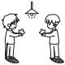 B．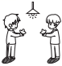 C．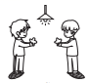 D．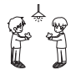
【答案】C
【解答】解：光在直线传播的过程中遇到了不透明的人，在人后面光照不到的区域形成了人的影子，图C符合实际。
故选：C。
19．由我国成功发射的世界首颗量子科学实验卫星被命名为“墨子号”。墨子第一次用科学方法解释了光沿直线传播，启发了量子通信。如图所示各光现象的原理与墨子的这一解释相符的是（ ）
A．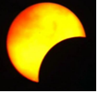日食现象 B．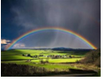雨后“彩虹”
C．水中“倒影” D．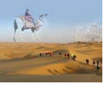海市蜃楼
【答案】A
【解答】解：A、日食是光的直线传播形成的，故A符合题意；
B、雨后天空中出现彩虹，是光的色散现象，故B不符合题意；
C、水中的倒影是平面镜成像，其实质是光的反射，故C不符合题意；
D、海市蜃楼是光的折射现象，故D不符合题意。
故选：A。
20．如图所示，小林同学晚上从远处走近一盏路灯又远离路灯的过程中，他的影子长度的变化情况是（ ）
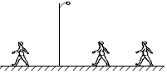
A．一直在变短 B．一直在变长
C．先变短后变长 D．先变长后变短
【答案】C
【解答】解：如下图，人沿路走近某一盏路灯，路灯发出的射向人头顶的光线与地面的夹角越来越大，人在地面上留下的影子越来越短；远离路灯时，路灯发出的射向人头顶的光线与地面的夹角越来越小，影子又会变长。
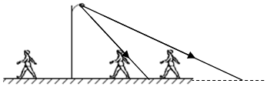
故选：C。
21．如图表示日全食时太阳、地球、月球位置的示意图。“日全食”是 光沿直线传播 形成的；图中的A处是 月 球，B处是 地 球。
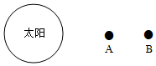
【答案】光沿直线传播；月；地。
【解答】解：日全食是光沿直线传播形成的；
当月球转到太阳和地球中间并且三者在一条直线上时，月球挡住了太阳照射在地球上的光，地球完全处在月球的影子里，这就形成了日全食，所以图中的A处是月球，B处是地球。
故答案为：光沿直线传播；月；地。
22．月食这一难得的景象（如图甲所示），同时还伴随着月掩天王星、日月合璧、红月亮等天文奇观。月食属于光的 直线传播 现象，能正确描述月食形成原因的是图 丙 （选填“乙”或“丙”）。为了探测地球与月球之间的距离，可以从地球上向月球发射 光 （选填“声音”或“光”）信号，并记录它返回的时间。
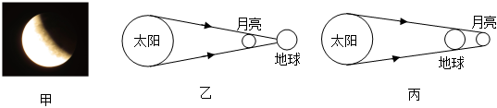
【答案】直线传播；丙；光。
【解答】解：月食是光的直线传播现象；
形成月食时太阳、地球、月球在一条直线上，月球部分或全部在地球的影子里面，能正确描述其形成原因的是图丙。
因为真空不能传声，但电磁波能够传递信息，且电磁波的传播不需要介质，光属于电磁波的一部分，因此为了探测地球与月球之间的距离，可以从地球上向月球发射光信号，并记录它返回的时间。
故答案为：直线传播；丙；光。
六．光沿直线传播的应用（共9小题）
23．圭表是中国古代重要的天文仪器，通过测量正午日影长度来推测二十四节气。图1是实践小组于2023年12月1日在厦门市（北纬24.5°）正午时刻进行“圭表测影”活动。图2是太阳直射点的回归运动图像，下列说法正确的是（ ）
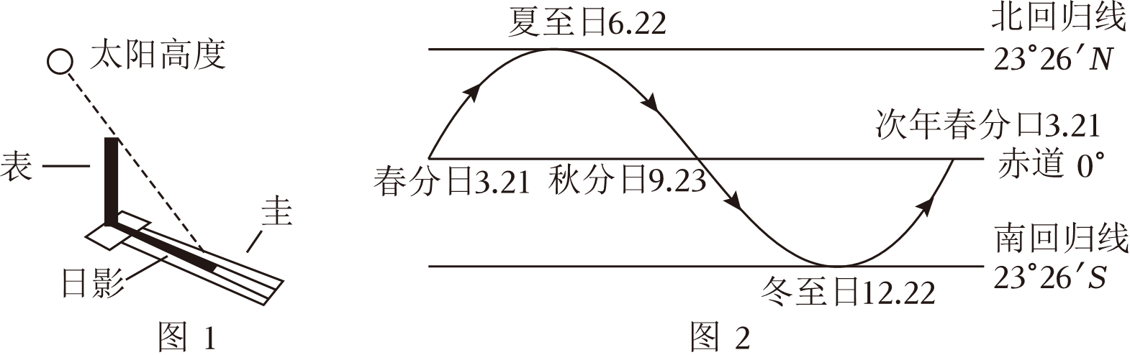
A．圭表测影的原理是光的折射
B．圭表测影的原理是光的反射
C．活动当日至2023年冬至，正午时表的日影长度逐渐变短
D．活动当日至2024年夏至，正午时表的日影长度先变长后变短
【答案】D
【解答】解：
AB、由图1可知，圭表测影的原理是由于光在同种均匀介质中是沿直线传播形成的，故AB错误；
CD、由题意和图示可知，厦门市的纬度略高于北回归线，活动当日（2023年12月1日）在冬至日之前，则活动当日到2023年冬至日，太阳直射点逐渐向南回归线靠近，则厦门市正午太阳的高度角变小，所以正午时表的日影长度逐渐变长，故C错误；
2023年冬至到2024年夏至，太阳直射点逐渐向北回归线靠近，则厦门市正午太阳的高度角变大，所以正午时表的日影长度逐渐变短，由此可知，活动当日至2024年夏至，正午时表的日影长度先变长后变短，故D正确。
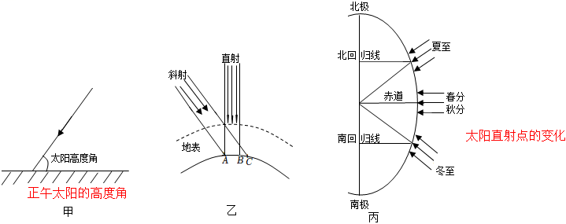
故选：D。
24．如图所示，用自制的小孔成像装置观察烛焰，有以下几种说法：
①薄膜上烛焰的像随着蜡烛下移而上移；
②薄膜上烛焰的像有放大的也可能是缩小的；
③保持小孔和烛焰的距离不变，向后拉动内筒，增加筒长，烛焰的像变大；
④保持小孔和烛焰的距离不变，向前推动内筒，烛焰的像更明亮，这几种说法中正确的是（ ）
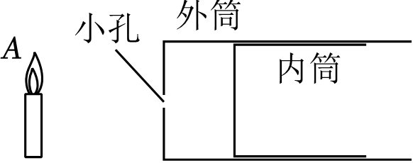
A．①②③④ B．①③④ C．①②③ D．③④
【答案】A
【解答】解：
①小孔成像是由光的直线传播形成的，则薄膜上烛焰的像会随着蜡烛下移而上移，故①正确；
②小孔与物体的距离大于小孔与屏的距离，所成的像缩小；孔与物的距离小于孔与屏的距离，像放大，故薄膜上烛焰的像有放大的也可能是缩小的，故②正确；
③保持小孔和烛焰的距离不变，向后拉动内筒，增加筒长，像距变大，烛焰的像变大，故③正确；
④保持小孔和烛焰的距离不变，向前推动内筒，像变小，相同的光照在较小的面积上，成像更明亮，故④正确。
故选：A。
25．早在战国时期，我国古代著名教育家、思想家墨子就在研究小孔成像的现象，如图所示，他用蜡烛作为光源，在木板上钻了一个小孔，发现透过小孔的光能在墙壁上形成一个倒立的像。下列说法正确的是（ ）
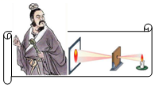
A．小孔成的像是正立的像，遵循光沿直线传播的原理
B．保持木板和墙的位置不变，将蜡烛向右移动，蜡烛在墙上的像会变小
C．木板上的小孔必须是圆的
D．蜡烛在墙上成的像是虚像
【答案】B
【解答】解：AD、蜡烛在墙上成的像是倒立的实像，故AD错误；
B、因为光是沿直线传播的，将木板向靠近墙的方向移动，蜡烛在墙上的像会变小，故B正确；
C、小孔成像成的是物体的像，与小孔的形状无关，不一定是圆形的，故C错误。
故选：B。
26．沈括在《梦溪笔谈》中记述到“若莺飞空中，其影随莺而移”，而在纸窗上开一个小孔使莺的影子呈现在室内纸屏上，却观察到“莺东则影西，莺西则影东”，则下列说法错误的是（ ）
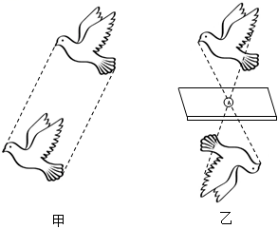
A．“莺东则影西，莺西则影东”描述的现象是小孔成像
B．图甲和图乙都可以用光的反射来解释
C．“若莺飞空中，其影随莺而移”与日食形成的光学原理相同
D．小孔成像中，物体左右移动时，其像的移动方向与其相反
【答案】B
【解答】解：A、“莺东则影西，莺西则影东”描述的现象是小孔成像，故A正确；
B、图甲和图乙都可以用光的直线传播来解释，故B错误；
C、“若莺飞空中，其影随莺而移”与日食形成的光学原理相同，故C正确；
D、小孔成像中，物体左右移动时，其像的移动方向与其相反，因为小孔成像成的是倒立的实像，故D正确。
故选：B。
27．同学们在课下实践中做了这样一个实验，在纸上剪一个很小的“△”孔，让太阳垂直照射到“△”孔上，观察地面上光斑的形状是（ ）
A．△ B．▽ C．〇 D．无法判定
【答案】C
【解答】解：当太阳光通过纸上的“Δ”小孔时，由于光的直线传播，在地面上就会形成太阳的像，因此光斑的形状与太阳的形状一样，是圆形的，与孔的形状无关，所以选项C正确。
故选：C。
28．某兴趣小组在空易拉罐的底部中央戳个小圆孔，将顶部剪去后，蒙上一层塑料薄膜，制作成一个简易针孔照相机，如图所示，将其水平放置，在左侧固定一只与小孔等高的小灯泡，灯泡发光时，可在塑料薄膜上看到灯丝 倒立 （选填“倒立”或“正立”）的像；若将易拉罐远离灯泡，塑料薄膜上灯丝的像将 变小 （选填“变大”或“变小”）；若只将小圆孔改为三角形小孔，则像的形状为 灯丝形状 （选填“圆形”“三角形”或“灯丝形状”）。
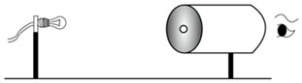
【答案】倒立；变小；灯丝形状。
【解答】解：小孔成像是由于光的直线传播形成的，小孔成像是倒立实像，所以在塑料薄膜上看到灯丝倒立的像；因为小孔成像时像的大小与物体到小孔的距离和塑料薄膜到小孔的距离有关，所以在塑料薄膜到小孔的距离不变时，若将易拉罐远离灯泡，像会变小；若只将小圆孔改为三角形小孔，则像的形状不变，为灯丝的形状。
故答案为：倒立；变小；灯丝形状。
29．2023年7月30日，由夏琦、段志成、刘帅组成的中国队率先拿下男子25米手枪速射团体金牌，这是中国队在成都大运会射击比赛中的“首金”。如图所示，在射击瞄准时需要做到“三点一线”，这是依据 光的直线传播 原理。比赛结束后，运动员们去公园游玩时，看见阳光透过树叶的缝隙在地上形成圆形光斑，这些光斑是太阳的 实 （选填“虚”或“实”）像。
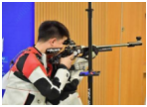
【答案】光的直线传播；实。
【解答】解：在射击瞄准时需要做到“三点一线”，这是依据光在同种均匀介质中沿直线传播原理；运动员们去公园游玩时，看见阳光透过树叶的缝隙在地上形成圆形光斑，这是小孔成像原理，这些光斑是太阳的实像。
故答案为：光的直线传播；实。
30．两千多年以前，我国的学者墨翟（墨子）和他的学生做了世界上第一个小孔成倒像的实验，如图所示。小孔成倒像的原因是 光的直线传播 。人在水中的倒影，与小孔成像的原理 不同 （选填“相同”“不同”）。
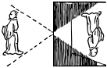
【答案】光的直线传播；不同。
【解答】解：实验证明，光的直线传播是小孔成倒像的原因。人在水中的倒影，是由于光的反射形成的；与小孔成像的原理不同。
故答案为：光的直线传播；不同。
31．按要求完成下列作图：
如图，同一路灯下站着小芳、小刚两人，根据他们的影长，标出路灯灯泡S的位置。
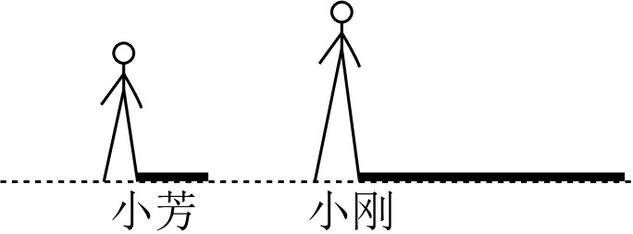
【答案】见试题解答内容
【解答】解：
将小芳和小刚的顶端和影子的顶端连接并延长可交于一点S，点S就是光源的位置，如下图：
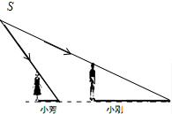。
七．影子形成的原理（共3小题）
32．无云的晴天里，某同学在操场上竖立一根直杆，地面上OA是这根杆在太阳光下的投影，过了一段时间后，影子的位置移到了OB，且OA＝OB，如图所示。则AB所指的方向是（ ）
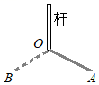
A．东 B．西 C．南 D．北
【答案】A
【解答】解：太阳光沿直线传播照在杆上时，会在杆的后面形成杆的影子，
太阳是自东向西移动的，它的影子向相反的方向移动，即向东移动；
故选：A。
33．小明对课本中的“在水平板上竖直固定一根直杆，并将其放在太阳光下，观察并测量影长”进行了研究，他分别在清晨、午间、傍晚观察了操场上旗杆的影子并记录在本子上，其中正确的是（ ）
A．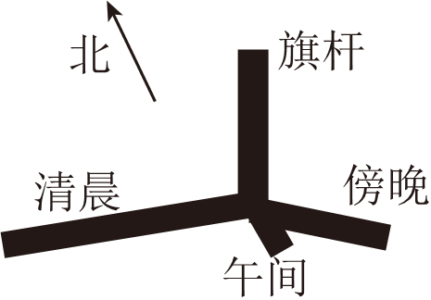 B．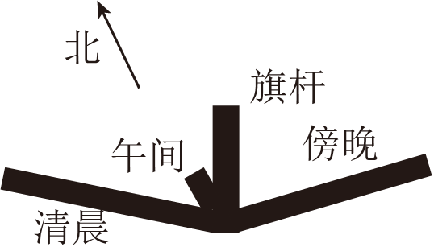
C．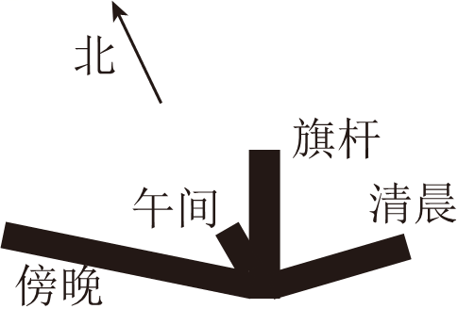 D．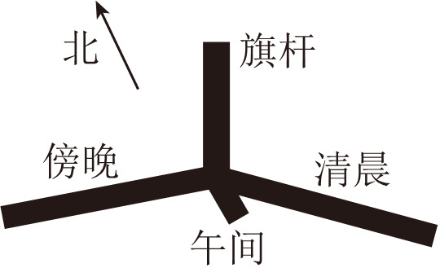
【答案】B
【解答】解：一根直杆竖立在阳光下，在清晨和傍晚影子最长，中午影子最短，我国位于北半球，影子的方向都指向北；
如图中所示“北”的位置可知，右边是东，清晨太阳光从右边照射，影子在左侧；傍晚太阳光从左侧照射，影子在右侧；故B正确，ACD错误；
故选：B。
34．去年暑假小明参加学校的生存夏令营，学到了野外生存的很多知识和技能。比如，用影子辨别方向。如图，将一根直杆竖直插在水平地面上的0点。中午前后，用描点的方法在地面上画出杆的阴影顶端的运行轨迹，在轨迹上找出其中距0点最近的点A，则0A所指示的方向就是 北 （选填“东”“西”“南”“北”）方，这一判断应用的光学知识是 光沿直线传播 。
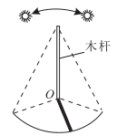
【答案】见试题解答内容
【解答】解：光在同一均匀介质中是沿直线传播的，当光照在竖直的杆上，就会在地面上形成一个黑暗的区域，这个黑暗的区域就是杆的影子，直杆阴影顶端在O点影子最短，应该是正午时间，小明可能是在北半球，也可能是在南半球，影子就应该是南北方向的，OA指示的是正北方向，AO指示的是正南方向。
故答案为：北；光沿直线传播。
八．小孔成像的原理（共3小题）
35．某同学做“小孔成像”实验时，选用白炽灯做光源，用月牙形的小孔，则光屏上的像的形状是（ ）
A．圆形的 B．直角形的 C．月牙形的 D．灯丝状的
【答案】D
【解答】解：做‘小孔成像’实验时，选用白炽灯做光源，用月牙形的小孔，其像的形状不变，只与物体的形状有关，和小孔的形状无关，因此像的形状仍然是灯丝状的。
故选：D。
36．《墨经》中记载了世界上最早的“小孔成像”现象，下列所示的光现象与小孔成像原理相同的是（ ）
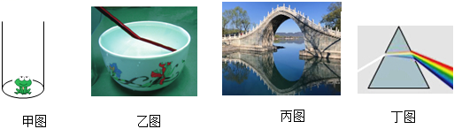
A．甲图：坐井观天 B．乙图：水中“弯折”的筷子
C．丙图：水中桥的倒影 D．丁图：太阳光色散
【答案】A
【解答】解：小孔成像原理是光沿直线传播。
A、坐井观天是光沿直线传播形成的，与小孔成像的原理相同，故A正确；
B、水中“弯折”的筷子是光的折射形成的，与小孔成像的原理不相同，故B错误；
C、水中桥的倒影是光的反射，与小孔成像的原理不相同，故C错误；
D、太阳光色散是光的折射形成的，与小孔成像的原理不相同，故D错误。
故选：A。
37．如图所示为“小孔成像”的示意图：该现象可以用光的 直线传播 来解释；若小孔位置固定，将光屏远离小孔，光屏上的像比原来 变大（选填“变大”、“不变”或“变小”）。
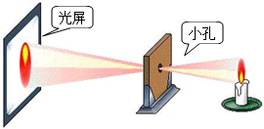
【答案】直线传播；变大。
【解答】解：小孔成像是由光沿直线传播造成的；
由图可见物距小于像距成倒立放大的实像；
小孔不动，将光屏远离小孔，像距变大，所以成的像变大了。
故答案为：直线传播；变大。
九．日食月食的原理（共3小题）
38．日食和月食是“光沿直线传播”最有说服力的自然现象，日食的影子在地球上，月食的影子在月亮上。日食和月食发生时的光源是 太阳 ；发生月食时， 地球 挡住了太阳；发生日食时， 月亮 挡住了太阳。
【答案】见试题解答内容
【解答】解：日食和月食发生时的光源是太阳；发生日食和月食时，太阳、月球、地球三者都在同一直线上，都可以用光沿直线传播来解释，不同的是发生日食时月球在中间；发生月食时地球在中间。发生月食时，地球挡住了太阳；而日食发生时，是月亮挡住了太阳。
故答案为：太阳；地球；月亮。
39．如图所示在我国漠河地区出现了“日全食”现象。这是由于光的直线传播形成的。如图表示日全食时太阳、地球、月球的位置。则图中的A是 月球 ，B是 地球 。
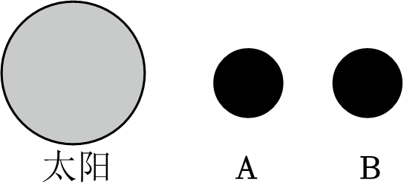
【答案】月球；地球。
【解答】解：当月球运行到太阳和地球之间，并近似在一条直线时，由于光在同种均匀介质中沿直线传播，所以月球挡住了太阳光，就形成了日食。
故答案为：月球；地球。
40．日食现象可以用 光的直线传播 知识解释，是月亮运动到太阳和地球之间时，挡住射向地球的光线所形成的。如图是月球的影区分布，当人随地球运动到 B （用图中字母表示）区时会看到日全食。
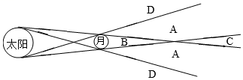
【答案】光的直线传播；B。
【解答】解：日食是由光的直线传播形成的。
太阳被月球完全遮住形成的日食叫日全食，在太阳光完全照不到的区域（本影区B）可以观察到日全食。
故答案为：光的直线传播；B。
十．影子的光路（共4小题）
41．如图是两根标杆及它们在灯光下的影子，请在图中画出光源的位置（用点P表示）。
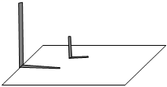
【答案】见解答图。
【解答】解：分别过影子的顶点及标杆的顶点作射线，两条射线的交点即为光源的位置，如图：
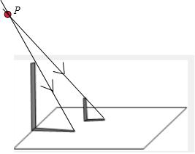
42．日晷是古代的一种“时钟”，利用太阳光下指针的影子指示不同的时刻。请根据如图圭杆的影子A′B′，画出此时太阳光的传播方向（太阳光视为平行光）。
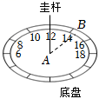
【答案】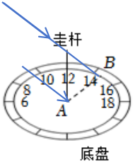
【解答】解：由于在光在同一种均匀介质中是沿直线传播的，所以太阳光传播的方向如下图所示：
。
43．如图所示，一天晚上，小莉在街道边等候公共汽车去上晚自习，小莉回头一看，公共汽车站牌顶端的路灯照在身上，并在路面上留下一道长长的影子。请通过作图确定影长L并将它标在图中。
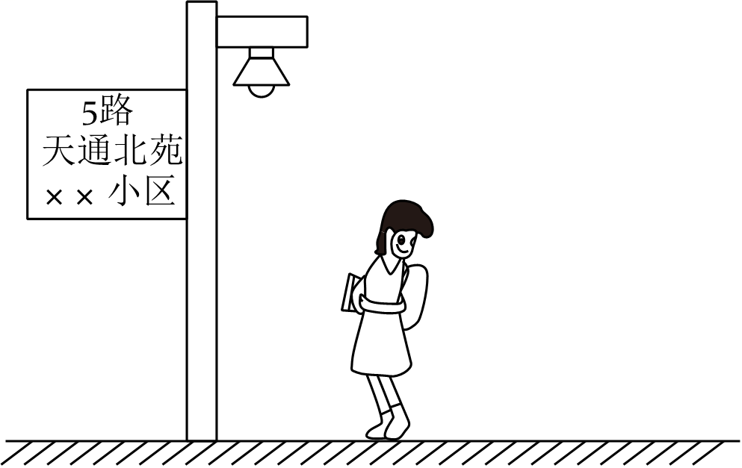
【答案】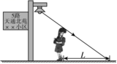。
【解答】解：连接灯泡到小莉的头顶作一条直线，并延长到地面有一个交点，从该交点到小莉的脚之间的长度即为影长L。如图所示：
。
44．如图，元元和成成站在同一路灯下，地上留下了他俩的影子。通过光路作图的方法画出路灯灯泡S的位置。
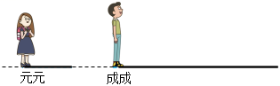
【答案】见解答图。
【解答】解：根据光在空气中沿直线传播的原理可知，将两人的顶端和影子的顶端连接并延长交于一点S，即为灯泡S的位置，如下图所示：
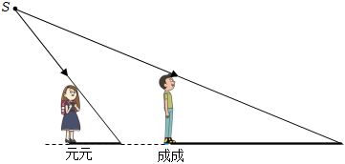
十一．小孔成像的作图（共2小题）
45．如图，请画出图中物体AB经过小孔后，在光屏MN上成像的光路图。
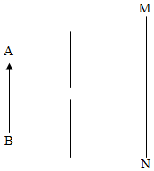
【答案】如图所示。.
【解答】解：过A点和小孔画出一条光线交MN于A′，再过B点和小孔画出一条光线交MN于B′，连接A′B′并标出箭头，即AB的像为A′B′。如图所示：
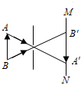
故答案为：如图所示。.
46．如图所示，是一个蜡烛AB和一个小孔成像装置，请在左图半透明纸上画出蜡烛AB的像A'B'。
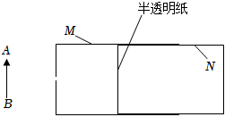
【答案】如图。
【解答】解：根据光沿直线传播的原理，作出蜡烛AB通过小孔所成的像A′B′，如图所示。
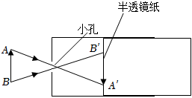
答：如图。
十二．光在真空中的速度（共4小题）
47．关于光和声音的传播，下列说法正确的是（ ）
A．光和声音的传播都需要介质
B．闪电打雷时，先看到闪电后听到雷声是因为光的传播不需要时间
C．光和声音从空气中进入水中传播，速度都减慢了
D．光和声音都可能造成环境污染
【答案】D
【解答】解：A、光可以在真空中传播，因此光的传播不需要介质，而声音的传播需要介质，故A错误；
B、闪电打雷时，先看到闪电后听到雷声是因为光的传播速度远远大于声音的传播速度，而不是光的传播不需要时间，故B错误；
C、光从空气中进入水中传播，速度减慢了，而声音从空气中进入水中传播时，速度加快了，故C错误；
D、噪声污染、光污染都可能造成环境污染，故D正确。
故选：D。
48．关于光现象，下列表述正确的是（ ）
A．光在同种介质中，一定沿直线传播
B．“皓月千里”，皎洁的月亮是光源
C．光的传播不需要介质，光在真空中传播速度为340m/s
D．日食、月食的形成可以用光沿直线传播来解释
【答案】D
【解答】解：A、光在同种均匀介质中沿直线传播，故A错误；
B、月亮不会自己发光，不是光源，故B错误；
C、光的传播不需要介质，光在真空中的传播速度最快，是3×10⁸m/s，故C错误；
D、日食、月食的形成可以用光沿直线传播来解释，故D正确。
故选：D。
49．光在真空中的传播速度为 3×10⁸ m/s，从地面向月球发射的激光到达月球并返回地面约需要2.6s，则地球与月球之间的距离是 3.9×10⁵km 。
【答案】见试题解答内容
【解答】解：光在真空中的传递速度为3×10⁸m/s；
从地面向月球发射的激光到达月球并返回地面约2.6s，故地球和月球的时间为t＝＝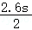＝1.3s，
故地球和月球之间的距离：
s＝ct＝3×10⁸×1.3s＝3.9×10⁸m＝3.9×10⁵km。
故答案为：3×10⁸；3.9×10⁵km。
50．如图是学校运动会上百米赛跑的发令抢，计时员为了计时准确，方式一：听到枪声开
始计时，方式二：看发令枪发的白烟开始计时。
（1）哪种方式计时准确，并说明理由；
（2）另一种计时方式会导致所测速度偏大还是偏小并说明理由。
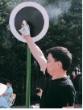
【答案】（1）计时员按第二种方式计时较为准确，因为空气中光速远大于声速，光从起点传到终点时所用时间极短，可忽略不计，故看发令枪发的白烟开始计时要准确一些；
（2）听到枪声开始计时，说明枪声已经传播100米到达终点，这会导致计时偏晚，所测得时间偏小，根据速度公式可知，距离一定时，所用时间越少，速度越快，因此会导致所测速度偏大。
【解答】答：（1）计时员按第二种方式计时较为准确，因为空气中光速远大于声速，光从起点传到终点时所用时间极短，可忽略不计，故看发令枪发的白烟开始计时要准确一些；
（2）听到枪声开始计时会导致计时偏晚，所测得时间偏小，根据速度公式可知，距离一定时，所用时间越少，速度越快。
十三．光在不同介质中的速度（共3小题）
51．下列说法正确的是（ ）
A．光在介质中总是沿直线传播
B．光的传播速度是3×10⁵km/s
C．光在水中的传播速度小于空气中的传播速度
D．光的传播速度是3×10⁸km/s
【答案】C
【解答】解：A．光在同种均匀介质中总是沿直线传播，故A错误；
BD．光在真空中的速度最快为3×10⁸m/s＝3×10⁵km/s，但是在其它介质中的速度小于在真空中的速度，故BD错误；
C．光在真空中的速度最快，其次是在空气中的传播速度，光在水中的传播速度小于在空气中的传播速度，故C正确。
故选：C。
52．关于如图所示的实验或现象，下列说法正确的是（ ）
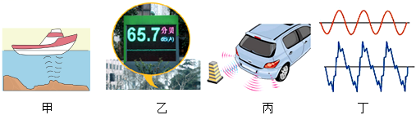
A．甲图中利用声呐确定鱼群的位置，说明超声波在水中的传播速度比光在水中的传播速度大
B．乙图中噪声监测仪测量的是声音的音调
C．丙图中的倒车雷达是利用次声波工作的
D．丁图中两个声波的波形图反应的声音的音调相同，但音色不同
【答案】D
【解答】解：A、声呐确定鱼群的位置说明了声音能传递信息，并不能说明声速比光速的传播速度快，故A错误；
B、乙图中噪声监测仪测量的是噪声的大小，即声音的响度，故B错误；
C、超声定位是根据回声到来的时间和方位，确定目标的位置和距离，即利用超声波获得信息，丙图中的倒车雷达是利用超声波工作的，故C错误；
D、丁图中两个声波的波形图，都有3个波峰、4个波谷，即它们的振动频率是相同的，说明它们的音调是相同的；从波形图中可以看出，其波的形状都不相同，说明它们的音色不同，故D正确。
故选：D。
53．真空中的光速为 3×10⁸ m/s。光在水中的速度比在玻璃中的速度 大 ，光在空气中的速度比在真空中的速度 小 （后两空均填“大”或“小”）。
【答案】3×10⁸；大；小。
【解答】解：光在真空中的传播速度是3×10⁸m/s；
光在水中的速度比在玻璃中的速度大；光在空气中的速度比在真空中的速度小。
故答案为：3×10⁸；大；小。
十四．光年（共3小题）
54．2022年6月8日，中国国家天文台根据探测到的快速射电暴FRB20190520B，最终定位到了一个距离我们30亿光年的矮星系。“光年”是一个（ ）
A．响度单位 B．速度单位 C．时间单位 D．长度单位
【答案】D
【解答】解：光年是指光在真空中一年内所传播的距离，是一个长度单位。
故选：D。
55．天文学上的“光年”是（ ）
A．长度单位 B．时间单位 C．速度单位 D．温度单位
【答案】A
【解答】解：光年，就是光在一年内传播的距离，是长度单位，1光年＝3×10⁸m/s×3600s×24×365＝9.4608×10¹⁵m＝9.4608×10¹²km。
故选：A。
56．光 能 （选填“能”或“不能”）在真空中的传播，其速度大约为 3×10⁸ m/s。“光年”是 长度 （选填“时间”或“长度”）的单位。
【答案】能；3×10⁸；长度。
【解答】解：光能在真空中传播，其速度大约为3×10⁸m/s。“光年”是长度的单位。
故答案为：能；3×10⁸；长度。

